栗林公園を案内する観光アプリ
「とらポン」の導入について

香川高等専門学校高松キャンパス 学生一同

目次
1. 活動目的 3
2. アプリケーションの機能概要 3
3. 栗林公園に関するアンケート調査 3
4. 従来のマップの問題点 4
5. 観光アプリ「とらポン」の機能 5
5.1 マップ機能 6
5.2 観光スポット一覧 6
5.3 バッジ収集 7
5.4 周辺の飲食店 7
5.5 その他 8
6. 作成したプロトタイプの評価 9
7. 料金形態の候補 9

活動目的
まず，私たちは香川高専高松キャンパスの学生で，日々，情報系や機械系の勉学に励んでいます．私たちは生まれ育った香川県を，「もっと良くしたい」，「学んだ技術を生かして地域貢献をしたい」という思いが皆あります．
私たちはその一つのきっかけとして，栗林公園をDX化（デジタル技術の導入）ができないかと考えました．具体的には，栗林公園を案内する観光用のタブレット形式のアプリケーションを開発することで，観光客がより栗林公園を楽しむことができるようにしたいと考えています．アプリケーションの詳細は 「5. 観光アプリの機能」でご紹介します．

アプリケーションの機能概要
タブレット形式のアプリケーションでは，さまざまな機能がありますが，中心となる大きな機能は下記の三つです．
- デジタルマップを用いた現在地の把握と，目的地への案内機能
- 観光スポットや歴史等の情報の取得機能
- 多言語で観光客を案内する機能
上記の機能により，外国人を含めた県外の観光客がスムーズに公園内を楽しむことが出来るようになります．

栗林公園に関するアンケート調査
2025年2月15日に，栗林公園の出口付近で，54名の方に栗林公園に関する簡単なアンケートに答えて頂きました．その調査を引き受けていただいた外国人観光客の割合と質問内容を図1に示します．
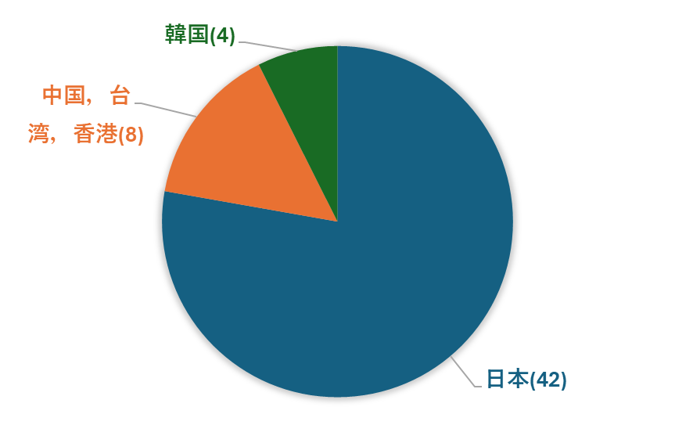
図1 調査時の国別の回答割合
日本人の観光客は約78%で，残りの観光客は中華系と韓国からの訪問でした．また，英語圏の観光客は調査時にはいませんでした．
その54名の方に，下記の質問を行いました．また，その結果を図2に示します．
[質問1]
栗林公園の観光をもっと良いものにするには何があれば良いと思いますか？（複数回答可）
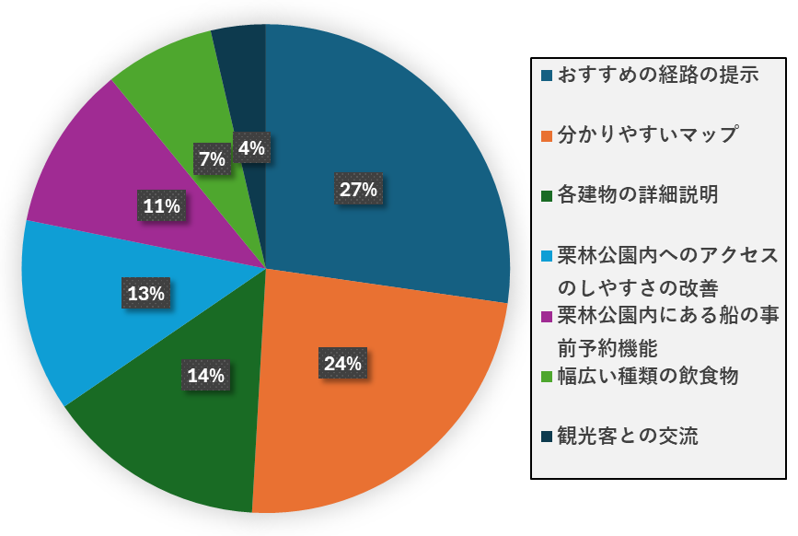
図2 栗林公園にある課題

アンケートの結果，半数以上（51%）のお客さんが，「観光スポットまでの道のり」に課題を感じていることが分かりました．アンケートを行う中で，「現在無料で配布されている紙のマップでは，現在地の把握や，行きたいスポットへの行き方が分かりづらい」，という声を多く聞きました．他には，「観光施設や庭園自体は素晴らしいが，名所やお手洗いの場所が分からない」や，「観光スポットの情報（歴史や概要等）の少なさに課題がある」という声も多くありました．さらに，外国人観光客からは「ぜひ多言語化してほしい」という声を数多く頂きました．

従来のマップの問題点
現在栗林公園で配布されている紙のマップをスキャンしたものを図3に示します．こちらは，入口で配布されているパンフレットに記載されているマップです．

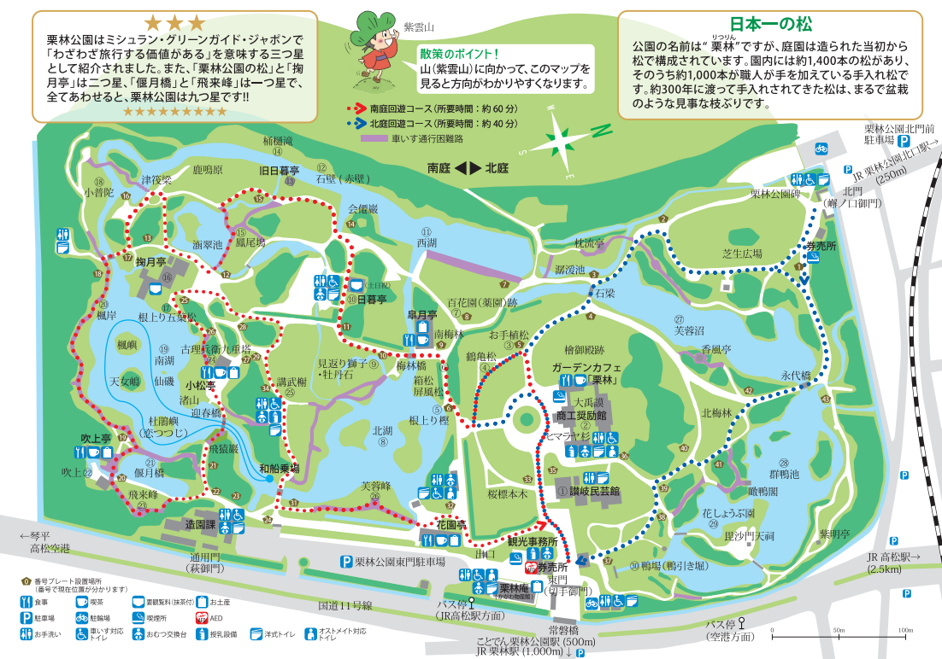
図3 現在配布されている紙のマップ

現在の紙製のパンフレット，マップには手ごろに持ち運べる，や，手に取りやすいというメリットがある一方で，様々な問題点も存在します．アンケートから判明した紙のパンフレット，マップにおける問題点を下記に示します．
- 特徴的な建物のイラストが曖昧で，現在地や目的地までの経路が分かりづらい
- 文字やイラスト，ピクトグラムが多く，必要な情報が見つけづらい
- 施設名等の漢字が難しく読めない
- 翻訳されている言語が少ない（現在は日，英，中，韓の4か国語）
- 紙1枚であるため，載せることのできる観光スポットの情報量（特徴，歴史，画像）に制限がある

私たちは，上記の課題全てを，タブレット型の観光案内アプリ，「とらポン」を導入することで解決できると考えています．

観光アプリ「とらポン」の機能
現在は，アプリケーションのプロトタイプ（テストバージョン）を作成した段階です．本アプリケーションにはメインページとして，「マップ」，「観光スポット一覧」，「バッジ」，「周辺の飲食店」，「その他」のページが存在します．この5つの機能はタブレットの画面下部で切り替えることが出来ます．現在作成したプロトタイプでは，たくさんのページを用意しているのですが，今回の資料では先ほどご紹介した5つのメインページのみを簡単にご紹介します．

5.1 マップ機能
マップ機能の一場面を図4に示します．

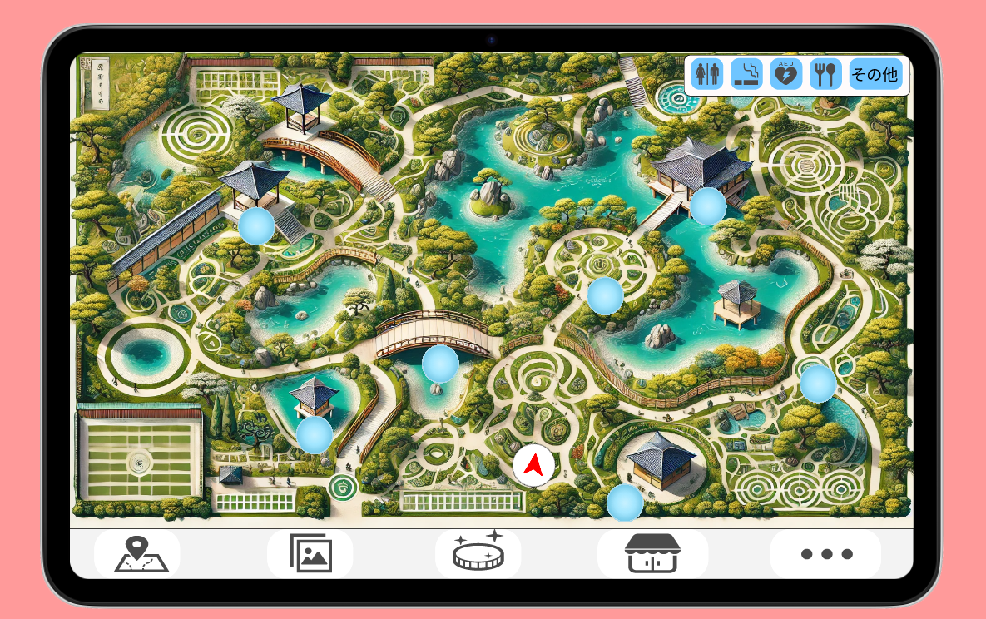
図4 マップ機能の一場面

マップの中には，主要な観光スポットが青白く点滅しており，現在地はコンパスのような形で常に表示されています．また，その青白いボタンを押すと，そのスポットの概要や経路の確認，ナビゲーションの開始を行うことが出来ます．さらに，お手洗いや喫煙所等のピクトグラムを選択することで，その場所も確認することもできます．

5.2 観光スポット一覧
観光スポット一覧の画像を図5に示します．

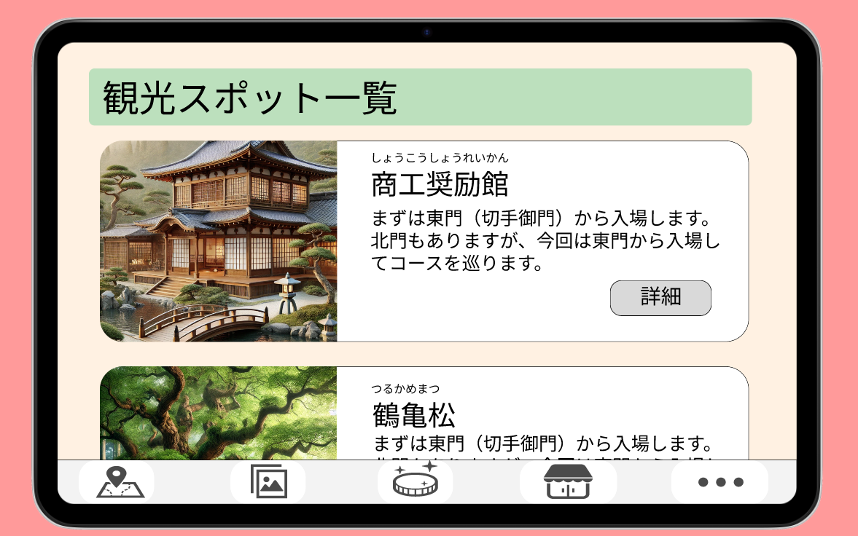
図5 観光スポット一覧

栗林公園内の主要な観光スポットの一覧をイラスト付きで確認することができます．詳細を押すと，そのスポットの詳細な歴史やその時間帯には見れないような四季の写真等を確認することが出来ます．

5.3 バッジ収集
バッジ収集を行うページを図6に示します．栗林公園を周ることで，ご当地バッジを獲得することが出来ます．

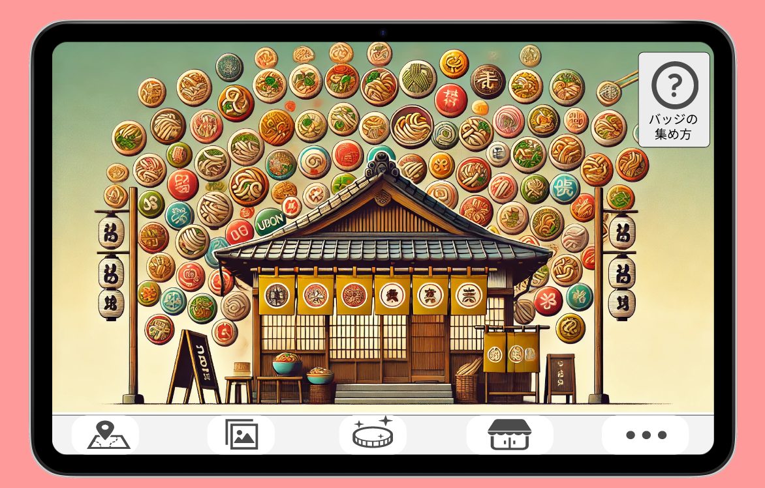
図6 バッジ収集を行うページ

5.4 周辺の飲食店
周辺の飲食店の紹介を行うページを図7に示します．

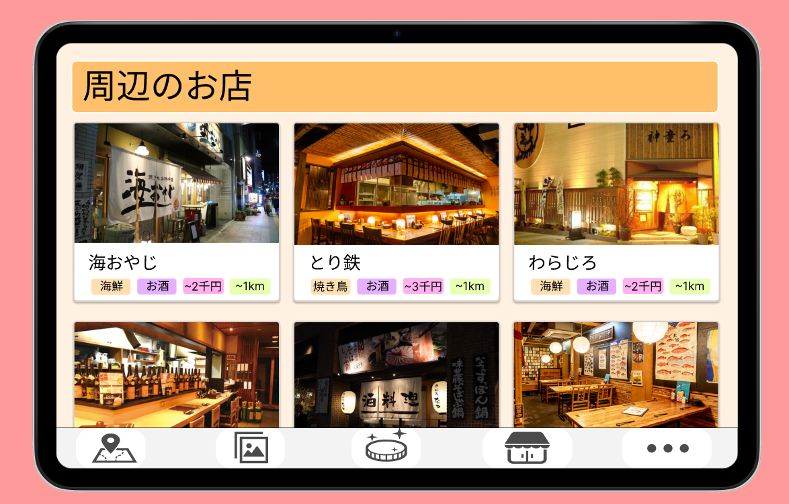
図7 周辺の飲食店の紹介を行うページ

栗林公園周辺の飲食店を「海鮮」や「お肉」といったタグ付きで確認することが出来ます．また，それぞれのお店の画面を押すと，詳細ページに移り，そのお店の料理写真等の詳細を確認することが出来ます．

5.5 その他
その他のページを図8に示します．

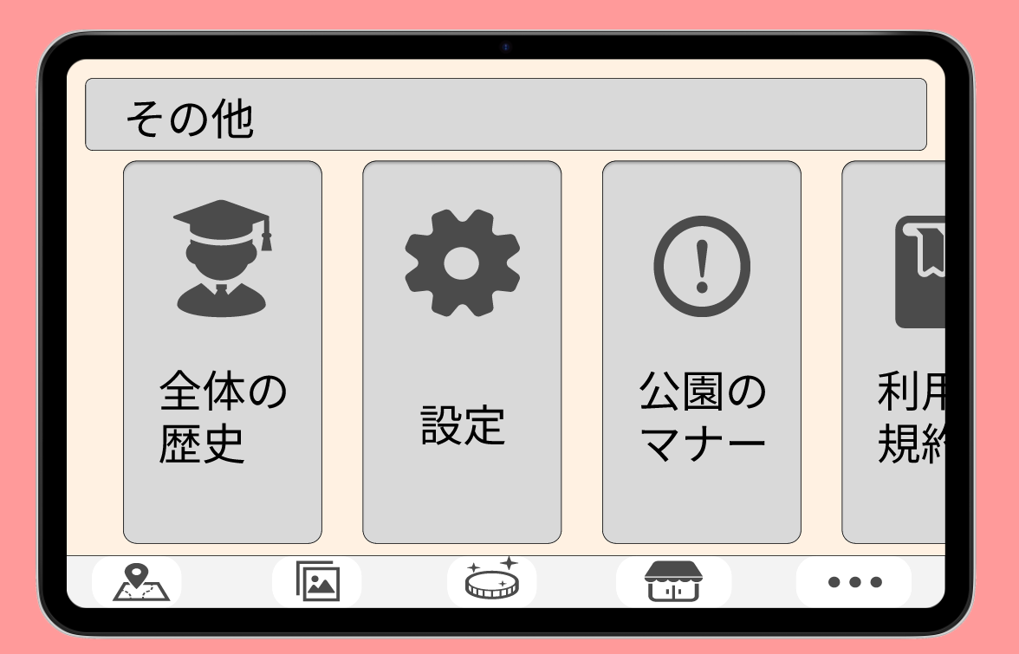
図8 その他のページ

本ページでは，「全体の歴史」，「設定」，「公園のマナー」，「利用規約」，「お問い合わせのページ」に移ることが出来ます．

作成したプロトタイプの評価
栗林公園でアンケートを実施した際に，プロトタイプを観光客の方に評価してもらいました．質問内容は，「プロトタイプを見て，このシステムのどの部分に価値を感じますか？」とし，複数回答可能な選択式としました．その結果を図9に示します．

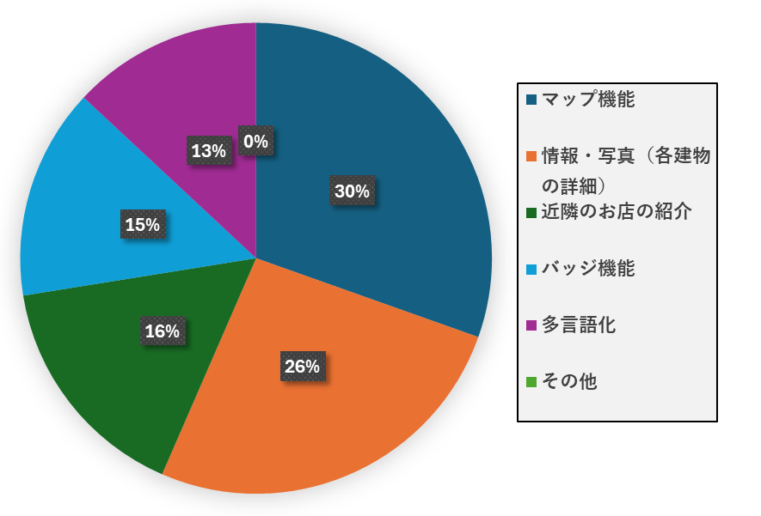
図9 プロトタイプの魅力的な点

その結果，マップの機能や情報の収集に価値を感じるという声が多くあることが分かりました．

料金形態の候補
もし，本システムが正式に栗林公園の観光用ガイドとして採用していただくことになった際は，下記のどちらかの形態で本タブレット型アプリの，レンタル業務を行いたいと考えております．
- 300~500円ほどのタブレットの使用料金を，栗林公園の入場料に上乗せする形でお客さんから頂く．
- 栗林公園に対する月単位のサブスクリプションとして，設置台数分のレンタル料金をまとめて栗林公園側から頂く．
上記の料金形態を候補として考えおります．また，料金や契約期間等についても，ご相談の上決めたいと考えております．ご検討のほど，よろしくお願いいたします．

